Bijlagen deel 2 van het HUB Media portfolio

Bijlage 3: Producties
Achtergrondartikel ter promotie van het symposium op Ustad:
Van klas tot beleid: meertaligheid krijgt eindelijk een stem

Verantwoording artikel:
Dit artikel is geschreven ter promotie van het symposium Meertaligheid in de klas. Ons doel was om het belang van meertaligheid in het onderwijs onder de aandacht te brengen bij inwoners van de stad Utrecht en lezers te stimuleren zich aan te melden. Als hulpmiddel werd in het artikel, met toestemming van de opdrachtgever, een link naar het aanmeldformulier voor het symposium toegevoegd.
We kozen voor een toegankelijke en informatieve invalshoek, gericht op docenten, beleidsmakers en anderen die betrokken zijn bij onderwijs en taaldiversiteit. De titel Van klas tot beleid benadrukt de verbinding tussen de praktijk in de klas en de ontwikkeling van onderwijsbeleid.
Voor de inhoud maakten we gebruik van betrouwbare bronnen, zoals gesprekken met Louise Elfers van de Onderwijsraad en een leerkracht van één van de basisscholen die we hebben bezocht. De toon van het artikel is positief en verbindend, met aandacht voor zowel de kansen als de uitdagingen van meertaligheid. Voor het beeld heeft Julia op de Sint Janschool een foto gemaakt van de deur van een klaslokaal waar in meerdere talen hallo staat geschreven om zo visueel te duiden hoe meertaligheid in de praktijk er uit kan zien. Met dit artikel wilden we niet alleen informeren, maar ook bijdragen aan meer bewustwording én betrokkenheid bij het aanstaande symposium.

Explainer: Meertaligheid in het Utrechtse basisonderwijs
Link: https://www.youtube.com/watch?v=lujG33-zJiQ

Verantwoording:
Voor ons symposium hebben wij ervoor gekozen om te starten met een explainer. Op deze manier konden wij de aanwezigen snel en visueel op de hoogte brengen van het onderwerp en de belangrijkste informatie vertellen. Zoals in onze deskresearch te lezen valt, vormde het rapport van de Onderwijsraad onze inspiratie voor het symposium. Vanuit dezelfde research hebben wij de belangrijkste informatie samengevat en nagedacht hoe we deze op een snelle en duidelijke manier konden vormgeven.
Hoewel de leden van de Onderwijsraad helaas niet aanwezig konden zijn op 15 oktober, wilden wij hun visie en samenvatting van het rapport toch een stem geven tijdens het symposium. Met voldoende overtuiging van onze kant, werden wij uitgenodigd bij hun kantoor, waar wij een interview afnamen met de directrice. De belangrijkste inzichten uit dit interview hebben wij verwerkt in onze explainer.
Voor de opnames kozen wij voor het onderwijsgebouw op de Padualaan van de Hogeschool Utrecht, waar verschillende faculteiten, zoals taalkunde en pedagogiek, gevestigd zijn. We kozen hiervoor, in plaats van een green screen-room, om een authentieke en herkenbare omgeving te tonen die bij ons onderwerp past. Zo zijn er vlaggetjes en een schoolbord te zien in onze video.
Bij het filteren van informatie was het voor ons belangrijk om zowel kort en duidelijk uit te leggen wat meertaligheid inhoudt, als te laten zien hoe dit al in de praktijk wordt toegepast. Door bijvoorbeeld de Taalvriendelijke School te benoemen, bieden wij de kijker een concreet voorbeeld van meertaligheid. De Taalschool zou aanwezig zijn bij het symposium zelf; daarom hebben wij ervoor gekozen hier niet verder op in te gaan in de explainervideo. Wij denken dat de spanningsboog van het publiek precies lang genoeg was om de belangrijkste informatie te registreren.
Concept brochure over meertaligheid
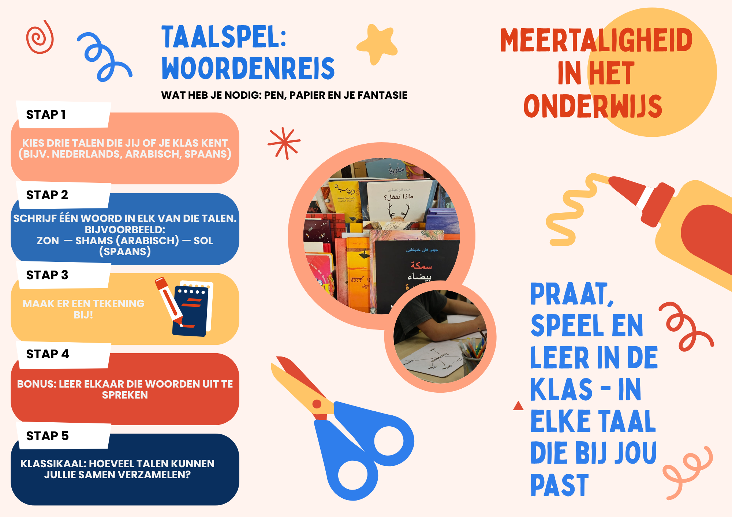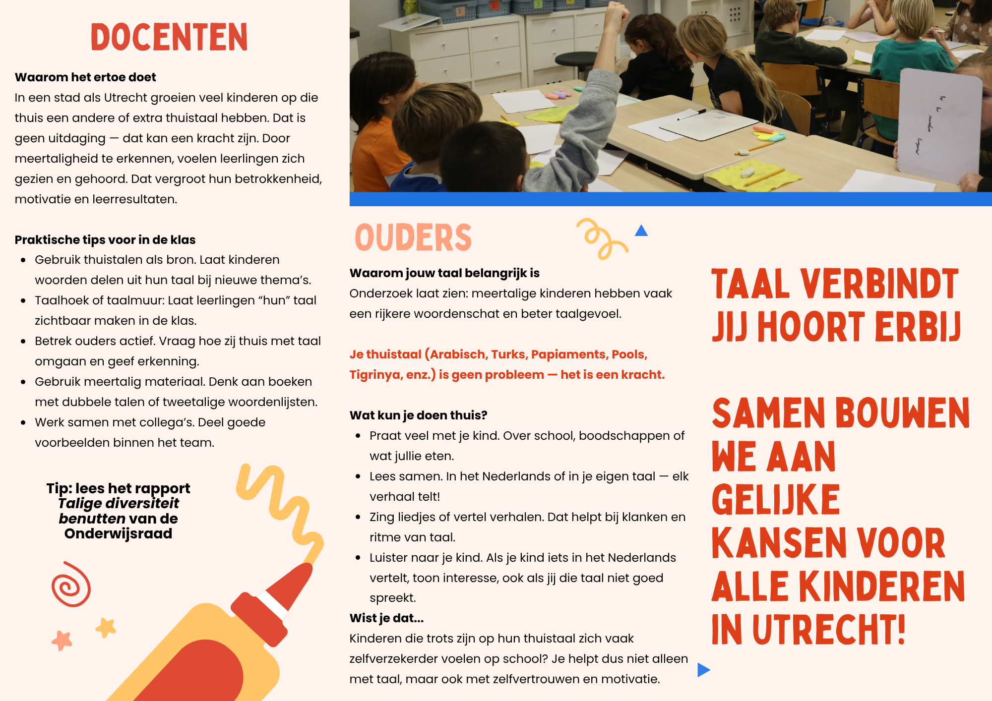
Verantwoording
De door ons ontworpen brochure heeft een drieluikstructuur. De voorkant (“Meertaligheid in het onderwijs”) geeft een korte introductie van het onderwerp. De binnenkant bevat informatie voor zowel docenten als ouders - de doelgroep van de publieksanalyse. Wanneer de brochure gevouwen is, vormt “Taal verbindt, jij hoort erbij” de achterkant. Daarnaast is er een taalspelletje voor kinderen opgenomen; dit spel is zichtbaar wanneer de brochure volledig is uitgevouwen. Op die manier hopen we kinderen, ouders en eventueel de leerkracht met elkaar te betrekken.
De brochure is voortgekomen uit het adviesrapport van de vorige groep en wij zijn hiermee aan de slag gegaan. Zij waren van mening dat de brochure van meerwaarde kon zijn, met name voor de ouders uit krachtwijken. Uit hun onderzoek kwam onder meer naar voren dat zij een simpel overzicht van het onderwerp misten. Ook op het gebied van woordenschat hebben wij geprobeerd om de taal simpel en helder te houden. Aangezien wij moeite hadden om in contact te komen met de doelgroep (zoals eerder benoemd in het hoofdstuk Innovatie), hebben wij dit plan als concept gehouden en niet verder in de praktijk uitgewerkt. Wel gaven meerdere bronnen en experts (zoals bijvoorbeeld de panelleden aan) dat zij, mocht het werkelijkheid worden, graag meehelpen aan de uitwerking van dergelijke brochures.

Reportage meertaligheid in de praktijk
Link: https://www.youtube.com/watch?v=W-UVjfoEU9k

Verantwoording reportage meertaligheid in de praktijk:
Voor deze reportage hebben wij gekozen om het onderwerp meertaligheid in de praktijk te belichten. We zijn bij drie basisscholen langsgegaan: De Fontein in Breda (nieuwkomersonderwijs), de St. Janschool in Amsterdam en de Gertrudisschool in Utrecht. Het doel van deze video is om te tonen hoe thuistalen worden ingezet en geaccepteerd, zowel binnen als buiten het klaslokaal.

Door meerdere scholen in verschillende steden te bezoeken, wilden wij een representatief beeld schetsen van de mogelijkheden en manieren waarop leraren het gebruik van thuistalen faciliteren en stimuleren. Op deze manier wordt duidelijk hoe meertaligheid in de dagelijkse schoolpraktijk tot uiting komt en welke rol het speelt in het leerproces en de sociale interactie van de leerlingen.

Reportage belang ouders bij meertaligheid:
Link: https://www.youtube.com/watch?v=YXcWhtCVL0k

Verantwoording video belang van ouders bij meertaligheid:
Tijdens de gesprekken die wij hebben gevoerd met leerkrachten van basisschool De Fontein in Breda, de Gertrudisschool in Utrecht en de St. Janschool in Amsterdam, werd duidelijk dat ouders een ontzettend belangrijke rol spelen in de ontwikkeling van een meertalig kind. Alle leerkrachten benadrukten dat ouderbetrokkenheid vaak bepalend is voor hoe succesvol kinderen hun meertalige vaardigheden kunnen ontwikkelen. Dit inzicht vormde de aanleiding om een extra video te maken, die specifiek het belang van ouders belicht.
Eerder hadden wij al een explainer en een video over hoe het gebruik van meertaligheid er in de praktijk uitziet. Tijdens het maken van die praktijkvideo werd duidelijk dat deze al veel informatie bevatte. Het toevoegen van een onderdeel over ouders zou de video te lang en te complex maken. Om ervoor te zorgen dat het onderwerp van ouderbetrokkenheid voldoende aandacht krijgt, besloten wij een aparte video te maken over dit deel van het overkoepelende onderwerp.
De productie en vertoning van een aparte video was belangrijk om meerdere redenen. Ten eerste geeft het leerkrachten én ouders direct praktische handvatten en laat het zien welke rol zij kunnen spelen bij de meertalige ontwikkeling van kinderen. Ten tweede benadrukt deze video dat de ontwikkeling van meertaligheid een verantwoordelijkheid is die niet enkel bij scholen ligt, maar gezamenlijke inspanning van zowel school als thuisomgeving vraagt. Bovendien biedt de video de mogelijkheid om verschillende betrokkenen te informeren en eventueel tot nieuwe inzichten te komen.

Posts op sociale media UStad:
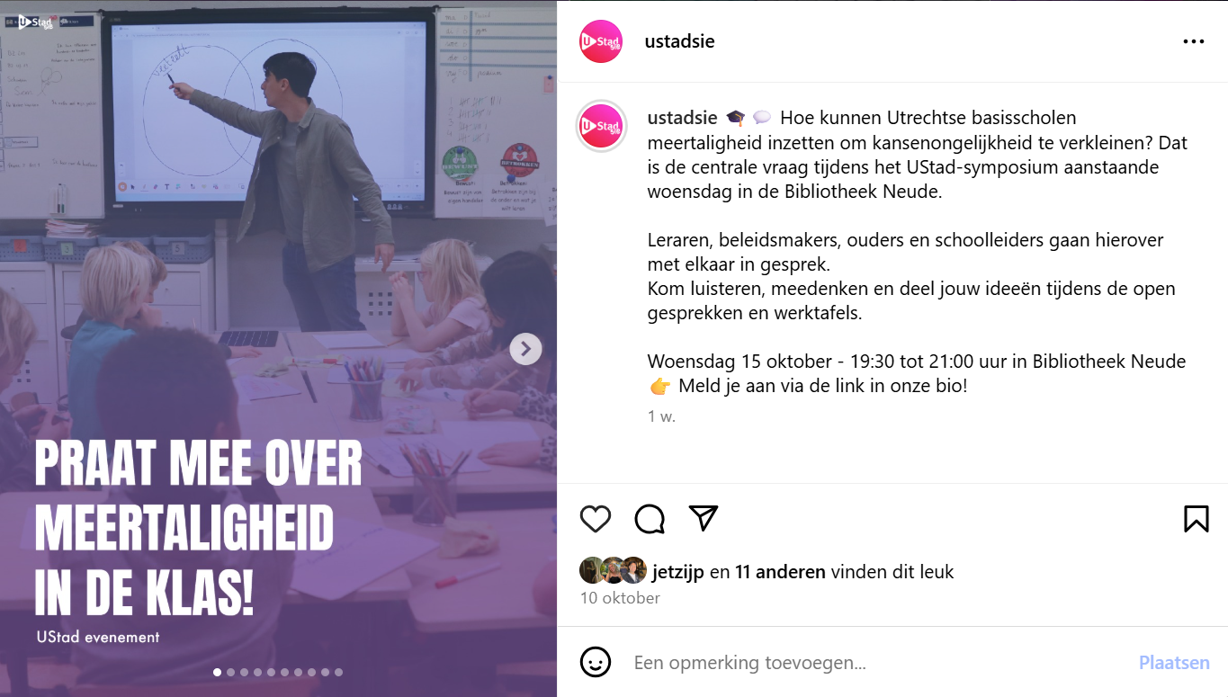
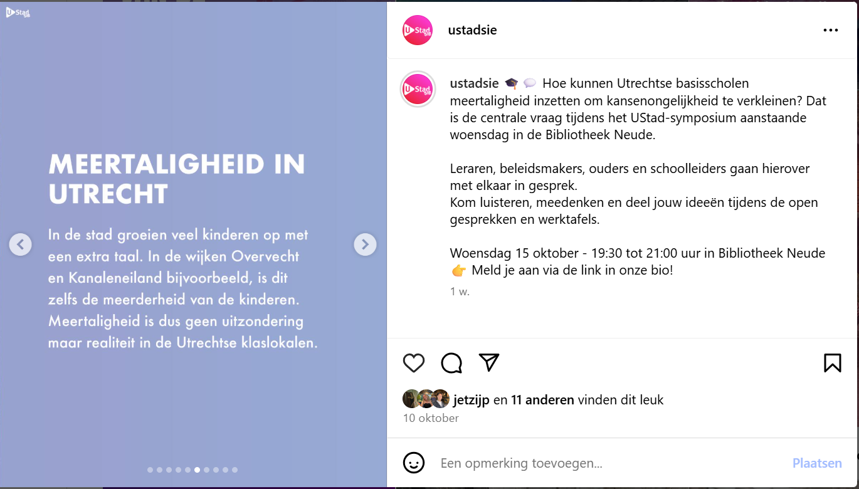
Verantwoording sociale mediaposts
In samenspraak met de opdrachtgever en de grafische vormgever van UStad, hebben wij de inhoud en deels ook het ontwerp (in de vorm van een schets) van de post op sociale media voorbereid. Daarbij hebben wij gekeken naar eerdere Instagram-posts van UStadsie en deze als uitgangspunt gebruikt voor de promotie van het symposium. Zo paste ons ontwerp binnen het juiste format. Hierbij keken wij onder andere naar de tone of voice, de communicatiestijl en de hoeveelheid informatie die doorgaans wordt gedeeld. De post moest enerzijds dienen als promotie voor het symposium, en anderzijds als introductie op het thema De kracht van talige diversiteit. In de tekst hebben we ook de aanleiding (het rapport van de Onderwijsraad) en de belangrijkste kernpunten uit dat rapport toegelicht.
Qua vormgeving hebben wij ons laten inspireren door de bestaande stijl van UStadsie. Wij hebben foto’s aangeleverd en in Canva een schets gemaakt, zodat de grafische vormgever hiermee verder kon werken — een wens van onze opdrachtgever. Tijdens dit proces hebben wij regelmatig overlegd met de vormgever en onze feedback gegeven op de ontwerpen. Uiteindelijk zijn de berichten gepubliceerd op het Instagram-account van UStadsie. Op ons advies zijn ze ook gedeeld in de story, met een link naar het achtergrondartikel.

Sfeerreportage symposium:
Link: https://www.youtube.com/watch?v=p3NZ7l52iQI
Verantwoording:
Om een goed beeld te geven van het symposium Meertaligheid in de klas hebben wij ervoor gekozen om een sfeerreportage te maken. Zo’n reportage brengt niet alleen de inhoud van het evenement over, maar ook de beleving: de sfeer, de interactie tussen sprekers en publiek en de betrokkenheid van de deelnemers. Het is een effectieve manier om de impact van een bijeenkomst zichtbaar te maken voor een breder publiek, zeker voor degenen die er niet bij konden zijn.
Tijdens het symposium hebben wij zowel gefilmd als gefotografeerd om verschillende perspectieven vast te leggen. Wij hebben ervoor gekozen om te filmen met onze telefoons, omdat we daarmee sneller en handiger kunnen werken dan met de camera’s van de HU. Om stabiele beelden te garanderen, maakten wij gebruik van een statief, en voor de interviews hebben wij externe microfoons van de HU gebruikt om de geluidskwaliteit te verbeteren.
Bij het filmen hebben wij zorgvuldig rekening gehouden met privacy. Eén deelnemer gaf bijvoorbeeld aan niet in beeld te willen komen: zij werd gevraagd aan te schuiven aan een tafel die buiten beeld viel. Daarnaast hebben wij met enkele deelnemers afgesproken dat we de beelden eerst zouden voorleggen ter goedkeuring voordat wij ze gebruikten, wat vervolgens ook is gedaan. Op die manier konden wij respectvol en transparant omgaan met toestemming en privacy.
Na afloop hebben wij beelden geselecteerd en gemonteerd tot een korte sfeerreportage. In de montage zijn vier interviews verwerkt: twee met panelleden en twee met tafelgenoten. Hun quotes geven samen een representatief beeld van de inhoud en de verschillende perspectieven op meertaligheid. Daarnaast hebben wij gebruikgemaakt van B-roll met beelden van het publiek, de locatie en de gesprekken om de reportage levendiger te maken en de sfeer van de avond goed over te brengen.

Achtergrondartikel Meertaligheid in de klas: experts en betrokkenen aan het woord:
Link: https://www.ustad.nl/nieuws/3959169/meertaligheid-in-de-klas-experts-en-betrokkenen-aan-het-woord

Verantwoording:
Wij hebben ervoor gekozen om een beknopte tekst te schrijven over hoe het symposium is verlopen en de geluiden van dit evenement te laten horen. Dit artikel is specifiek geschreven om in het kort de bevindingen te benoemen van de avond, dit ook als eventuele promotie voor komende symposia. Daarnaast wilden wij graag een artikel produceren, waarin de sfeerreportage en de twee (tijdens het symposium getoonde) reportages werden verwerkt, zodat iedereen toegang heeft tot deze informatie. Het artikel dat werd gepubliceerd in aanloop naar het symposium was voornamelijk bedoeld als promotie en introductie, terwijl dit artikel juist was bedoeld als informatieverschaffing over het onderwerp. Vanuit de interviews met leerkrachten uit de reportages, hebben wij quotes gebruikt voor in het artikel.

Aanmeldlink symposium
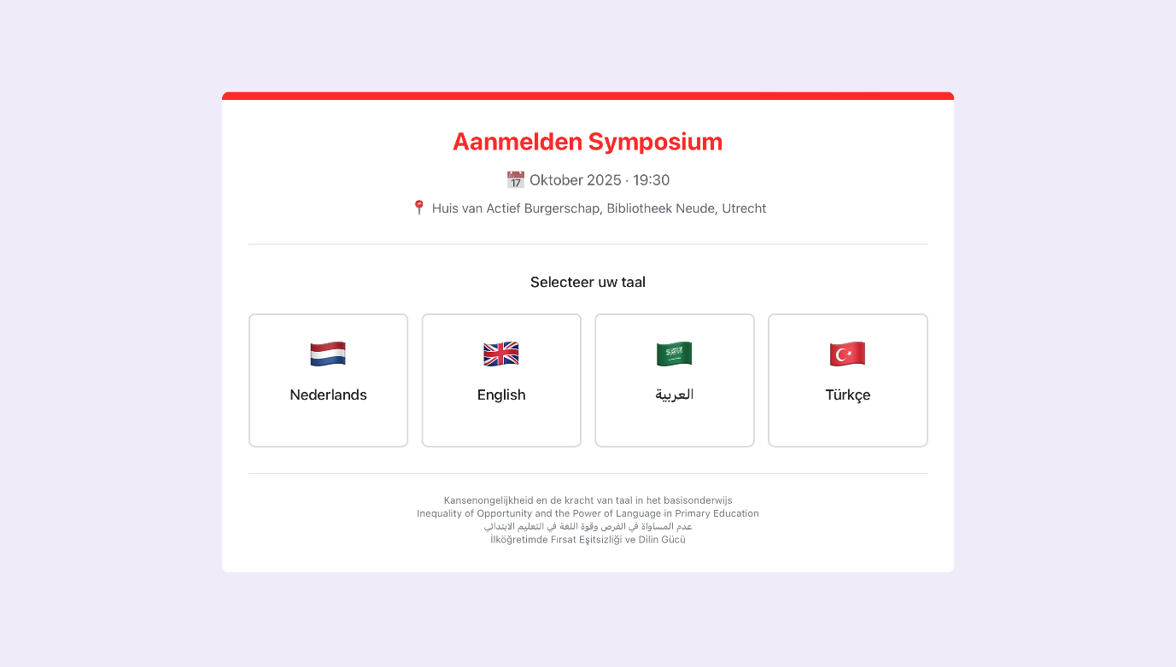https://utrecht-symposium.nl/
Verantwoording
De vorige groep had voor hun (concept)symposium een aanmeldlink via Microsoft Forms gemaakt en was toentertijd van plan deze ook in andere talen beschikbaar te maken. Omdat wij het idee van een online aanmeldlink goed vonden, besloten wij dit over te nemen. Wij vonden dat het bijdroeg aan het doel om meer mensen uit de krachtwijken te betrekken en de drempel om deel te nemen zo laag mogelijk te maken.
Via Forms bleek het echter lastig om meerdere talen te integreren. Daarom hebben wij ervoor gekozen om een eigen website te maken. De teksten in het Arabisch en Turks zijn grotendeels door AI vertaald, maar vervolgens gecontroleerd door twee moedertaalsprekers om de juistheid en toon te waarborgen. Zo konden mogelijke deelnemers zich ook in hun eigen taal aanmelden voor het evenement, zodat ze duidelijk op de hoogte waren van de inhoud van de avond. Wél werd hun verteld dat het evenement plaats zou vinden in het Nederlands.

Poster
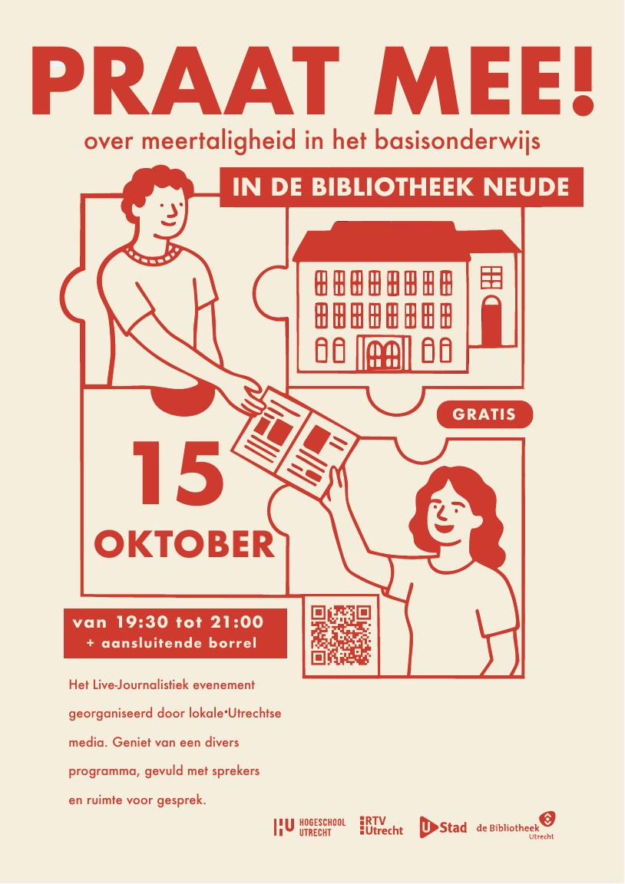
Verantwoording
De vormgever van UStad heeft in overleg met ons bovenstaande poster geproduceerd. De vorige groep had een poster ontworpen; deze heeft zij als basis gebruikt voor de vernieuwde versie. Daarnaast hebben we een QR-code toegevoegd die linkt naar het aanmeldformulier op de website.

Bijlage 4: Draaiboek Symposium meertaligheid
Bronnenboek, presentatiekaartjes, presentatie en ander materiaal in gedeelde drive
Naam uitzending: | Symposium meertaligheid in het basisschoolonderwijs
Locatie: | Bibliotheek Neude Utrecht – Huis van Actief Burgerschap
Datum: | 15 oktober 2025
Tijdstip inloop: | 19:00
Start: | 19:30
Einde: | 21:00 (start borrel)

Naam | Rol
Jasper van Dijk | Moderator
Yim Goemans | Redacteur/ journalist aan tafel
Emma Matthee | Redacteur/ journalist aan tafel
Lauren Kooyman | Redacteur/ journalist aan tafel
Jet Zijp | Redacteur/ journalist aan tafel
Julia Willé | Redacteur/ maker sfeerreportage
Jessie Meeus | Redacteur/ maker sfeerreportage
Elma Blom | Expert - Hoogleraar Taalontwikkeling en Meertaligheid in Gezin en Onderwijs Universiteit Utrecht
Maartje Vermeulen | Expert - Raadslid voor GroenLinks binnen gemeenteraad Utrecht, lid commissie Onderwijs binnen de raad
Frederike Groothoff | Expert – onderzoeker in meertaligheid. Heeft bedrijf om meertaligheid op de kaart te zetten en kennis en vaardigheden te delen
Rianne Roodbeen | Expert - Leesspecialist en leerkracht op de Taalschool Utrecht

Tijd: | Duur | Gebeurtenis: | Betrokkenen:
19:00-19:25 | 25min | Gasten ontvangen, naamplaatjes geven, interviews voor sfeerreportage | Yim, Lauren, Emma & Jet ontvangen de gasten  Julia & Jessie maken beeldmateriaal voor de sfeerreportage – al een aantal interviews houden met experts – aanwezigen!
19:25 – 19:30 | 5 min | Breng gasten naar de juiste plek | Yim, Lauren, Emma & Jet begeleiden de gasten naar de juiste tafels, geven iedereen de juiste naamplaatjes  Julia & Jessie maken beeldmateriaal
19:30 – 19:34 | 4 min | Iedereen welkom heten, openingspraatje – welke talen zijn er in de zaal? | Jasper van Dijk heet iedereen welkom, houdt openingspraatje.  Yim, Lauren, Emma & Jet zitten aan de juiste tafels met de juiste mensen  Julia & Jessie maken beeldmateriaal
19:34 – 19:39 | 5 min | Explainer video wordt getoond met uitleg onderwerp | Jessie start video  EW: Hallo!  LW: makkelijker de stof leren kunnen beheersen.
19:39 – 19:41 | 2 min | Experts worden voorgesteld en ook een aantal experts aan de tafel worden benoemd zodat de zaal ook wordt betrokken | Jasper van Dijk stelt experts voor  Julia & Jessie maken beeldmateriaal
19:41 – 19:44 | 3 min | Introductie/ praatje met Elma Blom | Expert Elma Blom introduceert zichzelf onder leiding van Jasper van Dijk en praten met elkaar over het onderwerp (onder leiding van moderator)  Julia & Jessie maken beeldmateriaal
19:44 – 19:47 | 3 min | Introductie/ praatje met Maartje Vermeulen | Expert Maartje Vermeulen introduceert zichzelf onder leiding van Jasper van Dijk en praten met elkaar over het onderwerp (onder leiding van moderator)  Julia & Jessie maken beeldmateriaal
19:47 – 19:50 | 3 min | Introductie/ praatje met Frederike Groothoff | Expert Frederike Groothoff introduceert zichzelf onder leiding van Jasper van Dijk en praten met elkaar over het onderwerp (onder leiding van moderator)  Julia & Jessie maken beeldmateriaal
19:50 – 19:53 | 3 min | Introductie/ praatje met Rianne Roodbeen | Expert Rianne Roodbeen introduceert zichzelf onder leiding van Jasper van Dijk en praten met elkaar over het onderwerp (onder leiding van moderator)  Julia & Jessie maken beeldmateriaal
19:53 – 19:57 | 4 min | Meertaligheid in de praktijk video wordt getoond met uitleg onderwerp | Jessie start video  EW: In steeds meer scholen...  LW: De veiligheid eigenlijk, denk ik.
19:57 – 19:59 | 2 min | Stelling één wordt voorgelegd en uitgelegd, de regels en het doel van de discussie worden uitgelegd | Jasper van Dijk geeft uitleg. Lauren, Emma, Yim en Jet checken of iedereen de stelling en de regels/doel begrijpt  Julia & Jessie maken beeldmateriaal
19:59– 20:09 | 10 min | Eerste stelling wordt per tafel onderling besproken | Lauren, Emma, Yim en Jet leiden de discussie en zorgen dat iedereen aan bod komt.  Julia & Jessie maken beeldmateriaal voor de sfeerreportage
20:09 – 20:19 | 10 min | Eerste stelling wordt plenair besproken | Jasper van Dijk leidt de discussie, Lauren, Emma, Yim en Jet laten globaal weten wat er aan hun tafels besproken is en laten indien nodig ook mensen aan het woord van hun tafels  Julia & Jessie maken beeldmateriaal voor de sfeerreportage
20:19 – 20:24 | 5 min | Stelling wordt teruggekoppeld naar de experts – wat vinden zij? | Jasper van Dijk koppelt terug naar de experts: Maartje Vermeulen, Elma Blom & Frederike Groothoff geven antwoord
20:24– 20:28 | 4 min | Belang van ouders bij meertaligheid video wordt getoond | Jessie start video  EW: In een steeds meertalig Nederland...  LW: Het is toch identiteit je taal.
20:28 – 20:38 | 10 min | Tweede stelling wordt meteen daarna voorgelegd door moderator en wederom per tafel onderling besproken | Lauren, Emma, Yim en Jet leiden de discussie en zorgen dat iedereen aan bod komt.  Julia & Jessie maken beeldmateriaal voor de sfeerreportage
20:38 – 20:48 | 10 min | Tweede stelling wordt plenair besproken | Jasper van Dijk leidt de discussie, Lauren, Emma, Yim en Jet laten globaal weten wat er aan hun tafels besproken is en laten indien nodig ook mensen aan het woord van hun tafels  Julia & Jessie maken beeldmateriaal voor de sfeerreportage
20:48 – 20:53 | 5 min | Stelling wordt teruggekoppeld naar de experts – wat vinden zij? | Jasper van Dijk koppelt terug naar de experts: Maartje Vermeulen, Elma Blom & Frederike Groothoff geven antwoord
20:53 – 21:00 | 7 min | Afsluiting avond | Jasper van Dijk vat de avond en de bevinden samen, vraagt publiek nog wat vragen en sluit af – bedankt de aanwezigheden  Vraagt aan deelnemers of ze een online evaluatieformulier willen invullen.  Lauren, Emma, Yim en Jet bedanken de mensen aan hun tafels en begeleiden ze naar de borrel  Julia & Jessie maken beeldmateriaal voor de sfeerreportage
21:00 | - | Start borrel | Julia & Jessie interviewen experts en genodigden en maken beeldmateriaal voor de sfeerreportage

